So viel? Wie fange ich bloß an?
Es gibt am Anfang eines Medienbildungskonzeptes meist zwei Aufgabenbereiche, die einander bedingen.
- Ohne Technik keine Medienbildung.
- Ohne Medienbildungskonzept kein sinnvoller Einsatz von Technik
Die Technik ist für viele Menschen ein kleiner Verführer, weil es mit ihr im privaten Bereich oft so gut und einfach klappt. Dementsprechend lesen sich viele schnell verfasste Medienbildungskonzepte eher wie technische Beschreibungen des gewünschten Schulnetzwerks.
Spannend sind aber auch didaktisch-methodische Fragen. Beides sollte in einer gemeinsamen Mediengruppe in den Blick genommen werden.
Daraus ergibt sich der Anspruch, zwei Prozesse gleichzeitig in den Blick zu nehmen.

Prozess 1: Inhalte und Haltungen diskutieren
Die folgende Grafik kann ein schöner Auslöser sein, um über Didaktik und Methodik im Bereich des nicht nur digitalen Lernens zu diskutieren, gerade weil sie inhaltlich so streitbar ist.
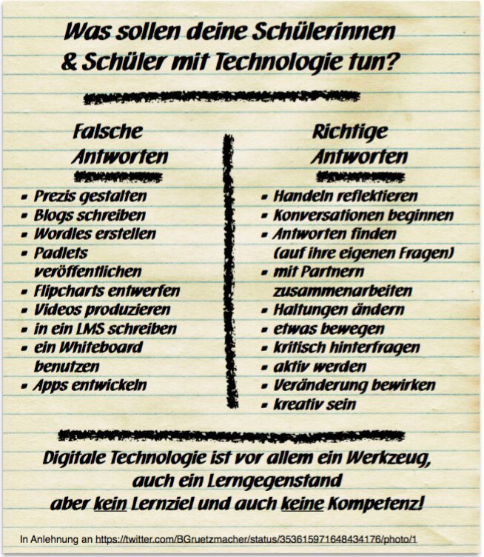
Die „falschen Antworten“ sind genau das, was ich als Berater regelmäßig von Schulen erhalte:
„Ich möchte präsentieren und dafür brauche ich …“ „Ich möchte mit der Schulgemeinschaft geschützt kommunizieren und daher muss es diese Lernplattform sein!“
Für den didaktisch-methodischen Prozess ist es eben aber auch wichtig, sich zu überlegen, warum ich nicht mehr ausschließlich mit z.B. Tafel und Kreide arbeiten möchte.
Die Grafik lässt zudem ja völlig außer Acht, dass die „richtigen Antworten“ Lösungen für die „falschen Antworten“ voraussetzen: Wenn ich nicht über ein Grundwissen im Kompetenzbereich „Bedienen und Anwenden“ verfüge, kann ich wahrscheinlich in keinem der anderen Kompetenzbereich Größeres vollbringen.

